LAPORAN OCA 2017
FAKULTAS KEDOKTERAN UNIVERSITAS BRAWIJAYA dan LABORATORIUM KULTUR JARINGAN UNIVERSITAS MUHAMMADIYAH MALANG
KAMIS, 7 DESEMBER 2017
KELOMPOK 79

- Para peserta OCA berkumpul di Masjid Nurul Ilmi SMAMDA pada pukul 05.00 dini hari
- Bapak Sulaiman, selaku pengarah acara OCA melakukan pembukaan sekaligus pemberangkatan peserta OCA
- Berangkat menuju tujuan pertama yaitu, Fakultas Kedokteran Universitas Brawijaya.
- Sampai di Fakultas Kedokteran Universitas Brawijaya, para peserta langsung menuju ke aula yang sudah disediakan untuk menerima materi
- Materi diberikan oleh Wakil Dekan 3 selaku perwakilan dari Fakultas Kedokteran
- Beliau memberi materi tentang Universitas Brawijaya dan juga jalur masuk PTN serta melakukan sesi Tanya jawab bersama peserta OCA
- Materi di Fakultas Kedokteran selesai, perjalanan pun dilanjutkan menuju ke tujuan kedua yaitu Universitas Muhammadiyah Malang
- Sampai di UMM, peserta OCA langsung melakasanakan shalat jamak qashar Dhuhur – Ashar Masjid UMM
- Selesai shalat, para peserta OCA berkumpul di DOME UMM untuk melanjutkan observasi di berbagai macam bidang yang ada di UMM
- Menuju ke laboratorium kultur jaringan unutk menerima materi selanjutnya
- Disana kami dipandu oleh pengawas laboratorium yang bernama Halimah untuk melakukan pengamatan terhadap tanaman kultur jaringan
- Terdapat banyak rak yang menyimpan tanaman kultur jaringan yang berada di dalam sebuah wadah yang tertutup oleh aluminium dan tersusun secara rapi
- Ada berbagai macam tumbuhan yang sedang di tanam, contohnya adalah kentang, bunga Anggrek, lidah buaya, dan kantung semar
- Tanaman itu tertanam di sebuah media yang terbuat dari karbohidrat, vitamin, mineral, dan berbagai macam zat lainnya yang kemudian dilapisi oleh agar – agar
- Tanaman ini juga membutuhkan waktu yang berbeda – beda untuk siap ditanam di media tanah, untuk bunga Anggrek membutukan waktu minimal 1 tahun untuk siap ditanam di media tanah, sedangkan untuk kentang hanya membutuhkan waktu 1 bulan dan siap ditanam di media tanah.
- Wadah yang digunakan untuk menanam tanaman ini tertutup rapat oleh aluminium agar tidak terkontaminasi mikroorganisme dari luar, bisa ditutup menggunakan plastik jika sudah terbiasa melakukannya
- Jika tanaman terkena mikroorganisme akan muncul seperti gumpalan berwarna putih di media, dan juga ada yang berwarna merah muda
- Materi di laboratorium kultur jaringan selesai, melanjutkan perjalanan menuju Taman Rekreasi Sengkaling, peserta OCA bermain disana.
- Setelah refreshing, peserta OCA melakukan shalat jamak qashar Maghrib – Isya’ di Taman Rekreasi Sengkaling
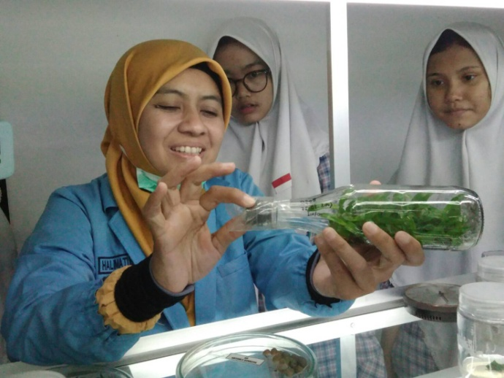
- Setelah shalat, peserta OCA beserta panitia melakukan perjalanan kembali menuju Surabaya




